Физзарядка для каждого дня
Просыпаемся утром и ничего не хочется… Как с этим бороться? Надо настроить себя, а сделать это легче всего с помощью физзарядки! Включаем любимую песенку и для начала помашем руками…
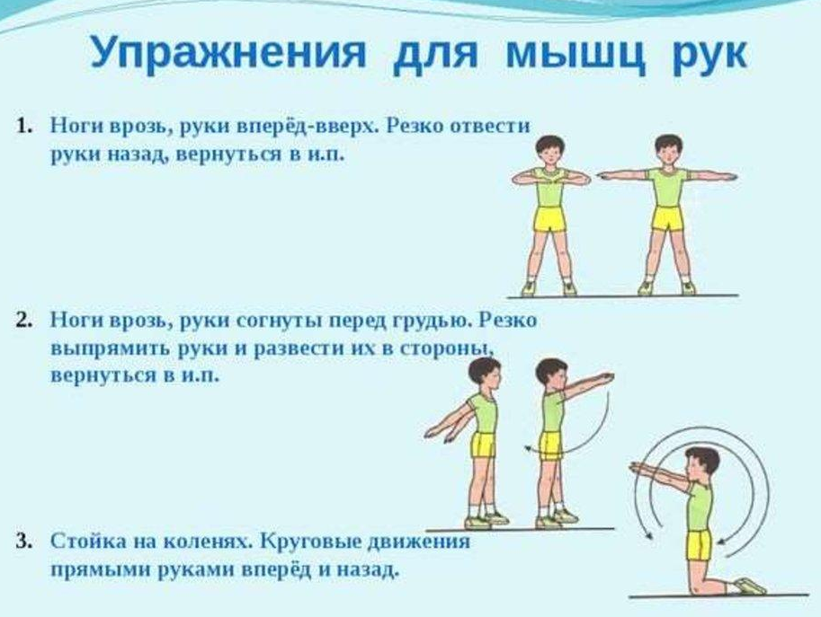
Дальше надо размять туловище…
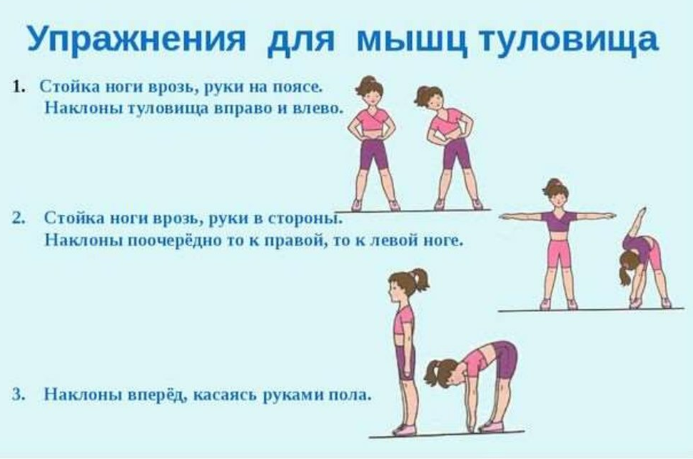
Сбилось дыхание? Не беда у нас есть упражнения для его восстановления...
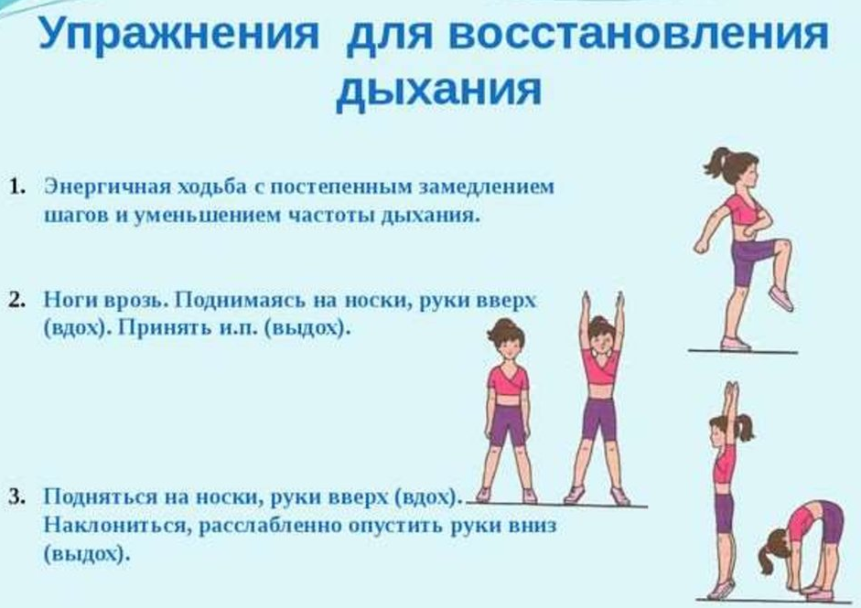
Пришла пора хорошенько размять спину….
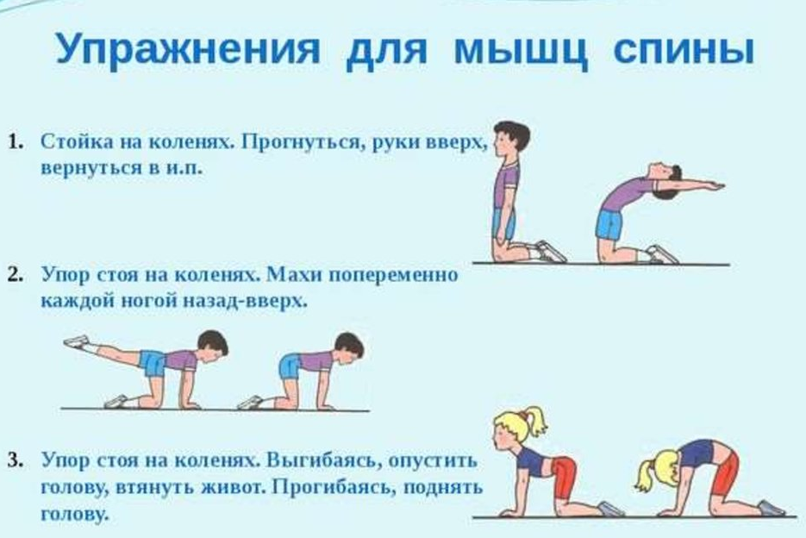
Осталось только «включить» ноги …
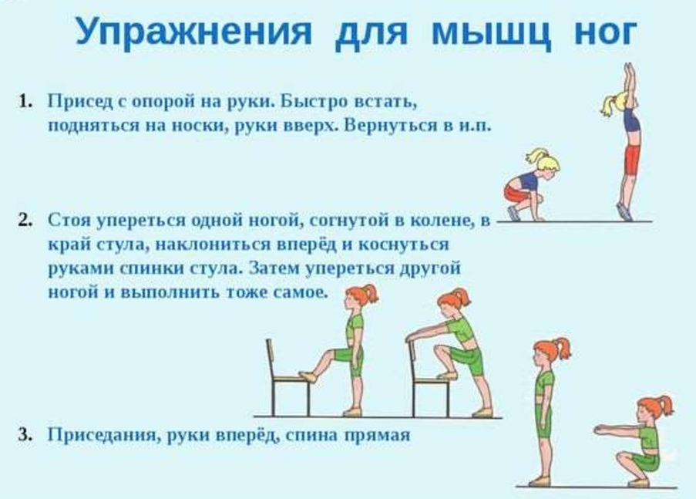
Всё, вы готовы к подвигам! Теперь можно и дела делать… Сбегать к подружке в гости, или поесть малины на огороде, сейчас самый сезон. А потом с родителями на речку или в парк! Или перемерить летний гардероб. Да мало ли чем можно заняться ЛЕТОМ!

